# Оптовая реализация бытовой техники

# Создание и заполнение базы данных в СУБД Oracle

CREATE TABLE dsuppliers(dno INTEGER GENERATED ALWAYS AS IDENTITY PRIMARY KEY,

legal_name_Supplier_company VARCHAR2(70) NOT NULL,

tel_no VARCHAR2(17),

email_address VARCHAR2(70) NOT NULL,

Date_last_delivery DATE NOT NULL,

CONSTRAINT ch_telno_dsuppliers

CHECK(REGEXP_LIKE(tel_no, '^\+375\(\d{2}\)\d{3}-\d{2}-\d{2}$')),

CONSTRAINT uni_telno_dsuppliers UNIQUE(tel_no));

CREATE TABLE iproducts(ino INTEGER GENERATED ALWAYS AS IDENTITY PRIMARY KEY,

product_name VARCHAR2(60) NOT NULL,

quantity VARCHAR2(60) NOT NULL,

guarante VARCHAR2(60) NOT NULL,

dno INTEGER,

price NUMBER(5,2),

CONSTRAINT dno_fk_iproducts

FOREIGN KEY(dno)

REFERENCES dsuppliers

);

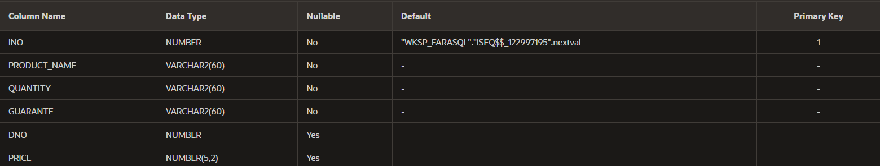

CREATE TABLE сshopping_cart( ino INTEGER,

lno INTEGER,

quantity VARCHAR2(20) NOT NULL,

PRIMARY KEY(ino,lno),

CONSTRAINT ino_fk_сshopping_cart

FOREIGN KEY(ino)

REFERENCES iproducts,

CONSTRAINT lno_fk_сshopping_cart

FOREIGN KEY(lno)

REFERENCES lorders

);

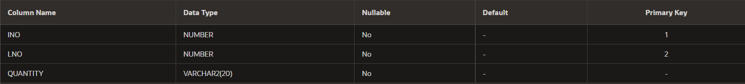

CREATE TABLE lorders(lno INTEGER GENERATED ALWAYS AS IDENTITY PRIMARY KEY,

zno INTEGER,

mno INTEGER,

order_date DATE NOT NULL,

CONSTRAINT zno_fk_lorders

FOREIGN KEY(zno)

REFERENCES zclient,

CONSTRAINT mno_fk_lorders

FOREIGN KEY(mno)

REFERENCES mdealer

);

CREATE TABLE mdealer(mno INTEGER GENERATED ALWAYS AS IDENTITY PRIMARY KEY,

fname VARCHAR2(70) NOT NULL,

lname VARCHAR2(70) NOT NULL

);

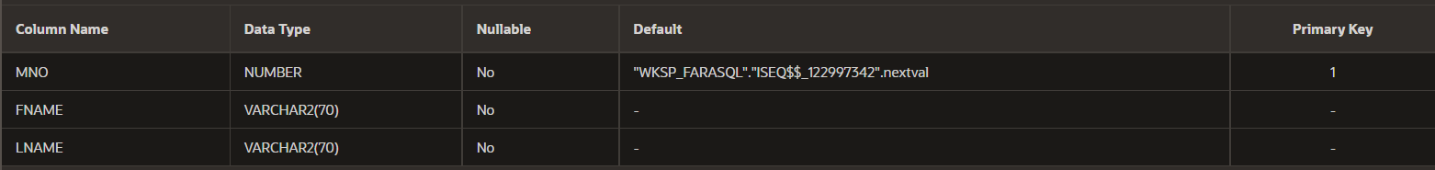

CREATE TABLE zclient(zno INTEGER GENERATED ALWAYS AS IDENTITY PRIMARY KEY,

legal_name_client_company VARCHAR2(60) NOT NULL,

tel_no VARCHAR2(17),

email_address VARCHAR2(60) NOT NULL,

date_of_last_order DATE NOT NULL,

CONSTRAINT ch_telno_zclient

CHECK(REGEXP_LIKE(tel_no, '^\+375\(\d{2}\)\d{3}-\d{2}-\d{2}$')),

CONSTRAINT uni_telno_zclient

UNIQUE(tel_no)

);

CREATE TABLE fdirector(fno INTEGER GENERATED ALWAYS AS IDENTITY PRIMARY KEY,

zno INTEGER,

fname VARCHAR2(60) NOT NULL,

lname VARCHAR2(60) NOT NULL,

tel_no VARCHAR2(17) NOT NULL,

email_address VARCHAR2(65) NOT NULL,

dob DATE,

CONSTRAINT ch_telno_fdirector

CHECK(REGEXP_LIKE(tel_no, '^\+375\(\d{2}\)\d{3}-\d{2}-\d{2}$')),

CONSTRAINT uni_telno_fdirector

UNIQUE(tel_no),

CONSTRAINT zno_fk_fdirector

FOREIGN KEY(zno)

REFERENCES zclient

);

Создание последовательности. Использование последовательностей полезно для автоматической генерации уникальных первичных ключей для данных, а также для координирования ключей между различными строками или таблицами.

Без генератора последовательностей порядковые номера можно создавать лишь программным способом.

CREATE SEQUENCE dsuppliers_seq

START WITH 1

INCREMENT BY 1

NOCACHE;

CREATE SEQUENCE iproducts_seq

START WITH 1

INCREMENT BY 1

NOCACHE;

CREATE SEQUENCE сshopping_cart_seq

START WITH 1

INCREMENT BY 1

NOCACHE;

CREATE SEQUENCE lorders_seq

START WITH 1

INCREMENT BY 1

NOCACHE;

CREATE SEQUENCE mdealer_seq

START WITH 1

INCREMENT BY 1

NOCACHE;

CREATE SEQUENCE zclient_seq

START WITH 1

INCREMENT BY 1

NOCACHE;

CREATE SEQUENCE fdirector_seq

START WITH 1

INCREMENT BY 1

NOCACHE;

Вставка строк в таблицу осуществляется с помощью DML-инструкции INSERT

begin

insert into dsuppliers(legal_name_Supplier_company, tel_no, email_address, Date_last_delivery) values('Железо','+375(29)111-11-61','Железо@mailru','10.05.2021');

insert into dsuppliers(legal_name_Supplier_company, tel_no, email_address, Date_last_delivery) values('Гарант','+375(44)225-10-72','Гарант@mailru','08.09.2021');

insert into dsuppliers(legal_name_Supplier_company, tel_no, email_address, Date_last_delivery) values('Алмаз','+375(44)223-81-71','Алмаз@mailru','09.07.2021');

insert into dsuppliers(legal_name_Supplier_company, tel_no, email_address, Date_last_delivery) values('Такса','+375(29)345-11-61','Такса@mailru','07.03.2021');

insert into dsuppliers(legal_name_Supplier_company, tel_no, email_address, Date_last_delivery) values('Гепард','+375(44)667-45-51','Гепард@mailru','01.11.2020');

insert into dsuppliers(legal_name_Supplier_company, tel_no, email_address, Date_last_delivery) values('Ветер','+375(29)678-01-71','Ветер@mailru','03.01.2019');

end;

/

begin

insert into iproducts(product_name, quantity, guarante, dno, price) values('Холодильник','15','5лет',1,'240');

insert into iproducts(product_name, quantity, guarante, dno, price) values('Пылесос','9','2года',2,'200');

insert into iproducts(product_name, quantity, guarante, dno, price) values('Стиральная машина','19','7лет',3,'70');

insert into iproducts(product_name, quantity, guarante, dno, price) values('Утюг','10','2года',4,'50');

insert into iproducts(product_name, quantity, guarante, dno, price) values('Чайник','20','7лет',5,'134');

insert into iproducts(product_name, quantity, guarante, dno, price) values('Рэдмонд','10','5лет',6,'321');

end;

/

DELETE FROM dsuppliers (удаление данных с таблиц)

ALTER TABLE iproducts

DROP COLUMN price; (удаление столбца в созд таблицу)

ALTER TABLE iproducts

ADD price NUMBER(5,2) NULL; (добавления столбца в созд таблицу)

begin

insert into mdealer(fname, lname) values('Сангалиев','Ернур');

insert into mdealer(fname, lname) values('Рахатулы','Алишер');

insert into mdealer(fname, lname) values('Аугамбаев','Рустем');

insert into mdealer(fname, lname) values('Игоревич','Алексей');

insert into mdealer(fname, lname) values('Аргинова','Айнур');

insert into mdealer(fname, lname) values('Шафихов','Шапагат');

end;

/

begin

insert into lorders(mno, order_date) values(1,'12.02.2020');

insert into lorders(mno, order_date) values(2,'10.05.2019');

insert into lorders(mno, order_date) values(3,'08.09.2021');

insert into lorders(mno, order_date) values(4,'05.07.2017');

insert into lorders(mno, order_date) values(5,'11.10.2016');

end;

/

begin

insert into сshopping_cart(ino, lno, quantity) values(21,1,'3');

insert into сshopping_cart(ino, lno, quantity) values(22,2,'4');

insert into сshopping_cart(ino, lno, quantity) values(23,3,'5');

insert into сshopping_cart(ino, lno, quantity) values(24,4,'6');

insert into сshopping_cart(ino, lno, quantity) values(25,5,'7');

end;

/

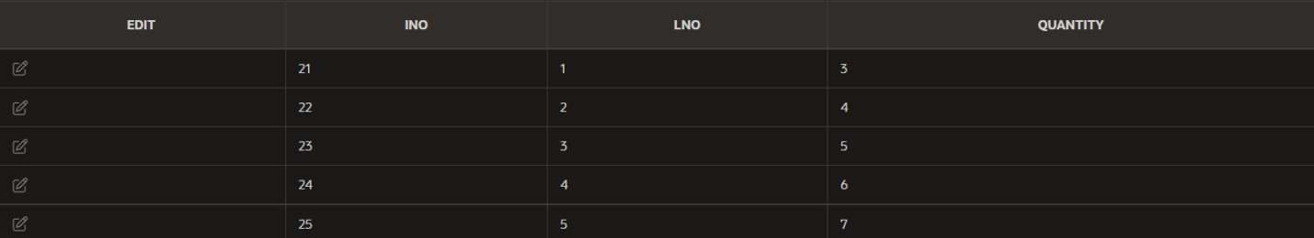

begin

insert into zclient(legal_name_client_company, tel_no, email_address, date_of_last_order) values('Мечта','+375(21)222-12-15','Мечта@mailru','12.15.2021');

insert into zclient(legal_name_client_company, tel_no, email_address, date_of_last_order) values('Технодом','+375(21)333-99-27','Технодом@mailru','07.22.2021');

insert into zclient(legal_name_client_company, tel_no, email_address, date_of_last_order) values('Дом быта','+375(21)443-19-58','Дом быта@mailru','06.16.2021');

insert into zclient(legal_name_client_company, tel_no, email_address, date_of_last_order) values('Все для дома','+375(21)938-37-09','Все для дома@mailru','08.15.2021');

insert into zclient(legal_name_client_company, tel_no, email_address, date_of_last_order) values('Техком','+375(21)159-02-49','Техком@mailru','10.18.2021');

insert into zclient(legal_name_client_company, tel_no, email_address, date_of_last_order) values('Фора кз','+375(21)158-10-36','Фора кз@mailru','01.17.2021');

end;

/

(Тут изменил zno с - на числа по порядку 1 до 6)

UPDATE lorders (назв таблицы)

SET zno = 6 (какой столбец и на что хочешь поменять)

WHERE lno = 6 (указываешь какое поле ты выбираешь через id-ишку(primary key),в моем случае это lno)

begin

insert into fdirector(zno, fname, lname, tel_no, email_address, dob) values(1,'Аязбаев','Данияр','+375(25)105-02-27','Аязбаев@mailru','12.12.2000');

insert into fdirector(zno, fname, lname, tel_no, email_address, dob) values(2,'Сейтбенбетов','Жанболат','+375(25)014-74-25','Сейтбенбетов@mailru','03.15.2000');

insert into fdirector(zno, fname, lname, tel_no, email_address, dob) values(3,'Дюсеков','Абылай','+375(25)062-03-18','Дюсеков@mailru','11.26.2000');

insert into fdirector(zno, fname, lname, tel_no, email_address, dob) values(4,'Балгожин','Алдияр','+375(25)036-06-15','Балгожин@mailru','01.05.2001');

insert into fdirector(zno, fname, lname, tel_no, email_address, dob) values(5,'Камбарбай','Бекзат','+375(25)194-28-29','Камбарбай@mailru','09.14.2002');

insert into fdirector(zno, fname, lname, tel_no, email_address, dob) values(6,'Муратбеков','Динмухамед','+375(71)328-36-96','Муратбеков@mailru','03.19.1999');

end;

/

Данные могут отличаться, так как, проводились работы с триггерами.

# Создание запросов

«Крупнейшие партии» (условная выборка)

SELECT Z.legal_name_client_company, I.product_name, C.quantity

FROM zclient Z INNER JOIN (lorders L INNER JOIN (сshopping_cart C INNER JOIN iproducts I ON C.ino = I.ino) ON C.lno = L.lno) ON Z.zno = L.zno

WHERE C.quantity>6;

«Сводка по технике, закупленной каждым клиентом» (итоговый запрос)

Select Z.legal_name_client_company, sum(Distinct C.quantity) as Total_teh

From zclient Z Inner Join (lorders L Inner Join сshopping_cart C On l.lno = C.lno) On Z.zno = l.zno

Group by Z.legal_name_client_company;

«Продукция, реализованная в заданный период времени» (параметрический запрос)

SELECT * FROM lorders WHERE order_date=:order_date;

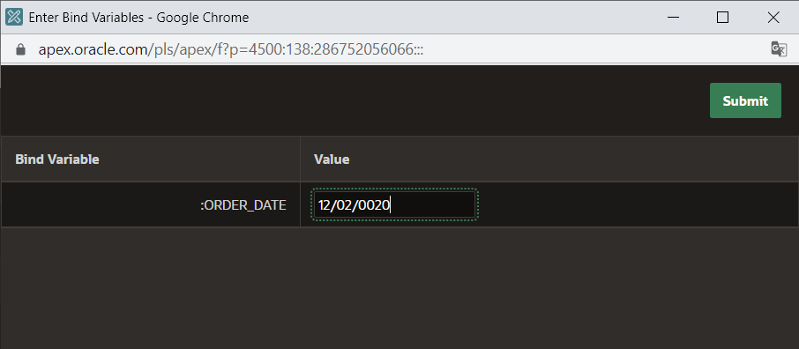

«Общий список клиентов и производителей с количеством продаж» (запрос на объединение)

Select I.quantity As Col_prodazh

From dsuppliers D Inner Join iproducts I on D.dno=I.dno

Union

select Z.legal_name_client_company

from zclient Z;

«Количество проданных товаров фирм-производителей по кварталам» (запрос по полю с типом дата)

select d.LEGAL_NAME_SUPPLIER_COMPANY, to_char(l.order_date, 'Q'), SUM(c.quantity)

FROM lorders L INNER JOIN (сshopping_cart C INNER JOIN (iproducts I Inner join dsuppliers D On I.dno = D.dno) On C.ino = I.ino) on C.lno = L.lno

GROUP BY d.LEGAL_NAME_SUPPLIER_COMPANY,to_char(l.order_date, 'Q')

С внешним соединением таблиц, используя FULL JOIN, LEFT JOIN или RIGHT JOIN, при этом обязательным является наличие в БД данных, которые будут выводиться именно с выбранным оператором внешнего соединения;

Select C.lno, C.quantity, I.ino, I.product_name

From сshopping_cart C

Right join iproducts I On C.ino = I.ino

С использованием предиката IN с подзапросом;

SELECT Z.zno, Z.legal_name_client_company, Z.tel_no, Z.email_address, Z.date_of_last_order

FROM zclient Z

WHERE Z.zno IN (SELECT F.zno FROM fdirector F WHERE lname= 'Абылай');

С использованием предиката ANY/ALL с подзапросом;

SELECT I.product_name, C.quantity

FROM iproducts I, сshopping_cart C

WHERE C.quantity>= ALL(Select quantity FROM сshopping_cart) AND I.ino = C.ino

С использованием предиката EXISTS/NOT EXISTS с подзапросом.

SELECT F.fname, F.lname

FROM fdirector F

WHERE NOT EXISTS (SELECT 1 FROM zclient Z

WHERE Z.zno = F.zno);

# Создание и использование представлений

CREATE OR REPLACE VIEW price_more200 AS

SELECT *FROM iproducts WHERE price>=200

WITH CHECK OPTION;

insert into price_more200(product_name, quantity, guarante, dno, price) values('Яндекс','25','1год',20,'180'); -

CREATE OR REPLACE VIEW price_200 AS

SELECT *FROM iproducts WHERE price>=200

insert into price_200(product_name, quantity, guarante, dno, price) values('Алиса','30','1год',20,'190'); +

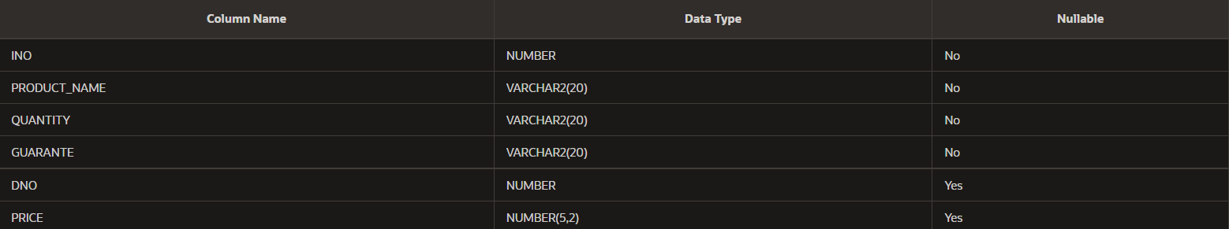

Создаю вертикальное или смешанное не обновляемое представление, также доказываю запросом.

CREATE OR REPLACE VIEW info_product AS

SELECT product_name as products, C.quantity, I.price FROM сshopping_cart C

Inner join iproducts I On C.ino = I.ino

UPDATE info_product SET products='Казан' where quantity=7 -

DELETE from info_product where products='Утюг' +

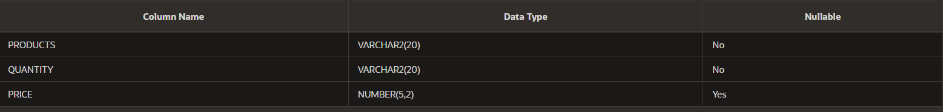

Создаю обновляемое представление для работы с одной из родительских таблиц индивидуальной БД и через него разрешить работу с данными только в рабочие дни (с понедельника по пятницу) и в рабочие часы (с 9:00 до 17:00).

CREATE OR REPLACE VIEW v_dsuppliers AS

Select*From dsuppliers where (select to_char(sysdate,'d') from dual) IN ('2','3','4','5','6') AND (select EXTRACT(hour FROM systimestamp) from dual)+3>=9

AND (select EXTRACT(hour FROM systimestamp) from dual)+3<=16

WITH CHECK OPTION;

UPDATE v_dsuppliers SET legal_name_Supplier_company='Камень' where dno=22

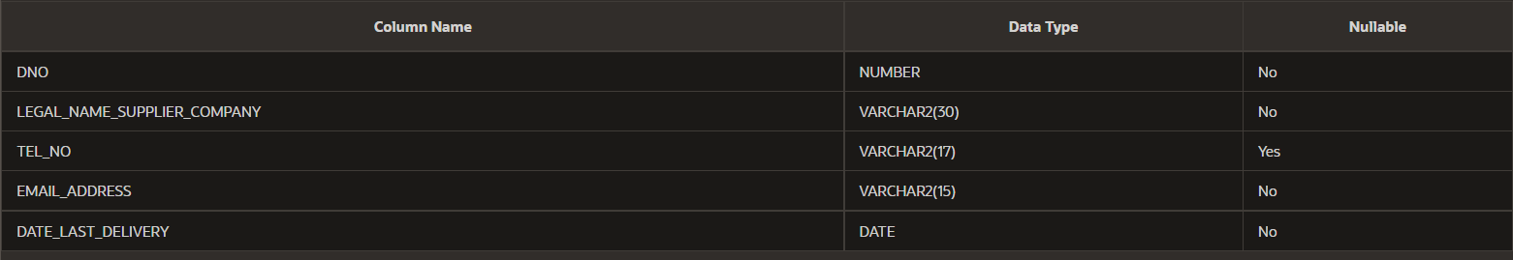

# 

# процедурЫ, функциИ и пакетЫ PL/SQL

Написал процедуру, которая изменяет домашний адрес клиента по указанной в качестве параметра фамилии. В случае обнаружения однофамильцев выводить их количество и уточняющие данные.

create or replace PROCEDURE change_emaddress (client_name IN VARCHAR2) IS

CURSOR cur (client_name2 IN VARCHAR2)

IS

(SELECT legal_name_client_company, tel_no, email_address FROM zclient

WHERE legal_name_client_company = client_name2)

FOR UPDATE;

cursor_row cur%ROWTYPE;

num NUMBER;

BEGIN

SELECT COUNT(*) INTO num FROM zclient

WHERE legal_name_client_company = client_name;

IF(num = 0) THEN

DBMS_OUTPUT.put_line ('Нет клиентов с таким именем (' || num || ') :');

END IF;

IF(num > 1) THEN

DBMS_OUTPUT.put_line ('Несколько записей было изменено (' || num || ') :');

END IF;

OPEN cur(client_name);

FETCH cur INTO cursor_row;

WHILE cur%FOUND

LOOP

UPDATE zclient

SET email_address = 'new_email@google.com'

WHERE CURRENT OF cur;

IF(num > 1) THEN

DBMS_OUTPUT.put_line ('Номер: ' || cursor_row.tel_no || ', Предыдущий почтовый адрес: ' || cursor_row.email_address);

END IF;

FETCH cur INTO cursor_row;

END LOOP;

CLOSE cur;

EXCEPTION

WHEN NO_DATA_FOUND THEN DBMS_OUTPUT.PUT_LINE('Нет клиентов с таким именем');

END;

Вывод

begin

change_emaddress('Мечта');

end;

/

Создал функцию, подсчитывающую общее количество реализованной продукции заданного производителя. Если какой-либо продукции реализовано менее 1 единицы в год, то удалить информацию об этой продукции во вспомогательную таблицу.

create or replace FUNCTION totals_prod(legal_name_Supplier_company2 IN VARCHAR2)

RETURN NUMBER AS

pragma autonomous_transaction;

err_data EXCEPTION;

CURSOR pr_cur (legal_name_Supplier_company3 IN VARCHAR2)

IS

SELECT ds.legal_name_Supplier_company as name, sum(cc.quantity) as sm

FROM dsuppliers ds join iproducts ip

on ip.dno = ds.dno

join сshopping_cart cc

on cc.ino = ip.ino

where ds.legal_name_Supplier_company = legal_name_Supplier_company3

GROUP BY ds.legal_name_Supplier_company;

pr_cursor_row pr_cur%ROWTYPE;

CURSOR it_cur (legal_name_Supplier_company4 IN VARCHAR2)

IS

SELECT ip.product_name as name, sum(cc.quantity) as sm, min(lo.order_date) as mindate

FROM dsuppliers ds join iproducts ip

on ip.dno = ds.dno

join сshopping_cart cc

on cc.ino = ip.ino

join lorders lo

on lo.lno = cc.lno

where ds.legal_name_Supplier_company = legal_name_Supplier_company4

GROUP BY ip.product_name;

it_cursor_row it_cur%ROWTYPE;

BEGIN

OPEN pr_cur(legal_name_Supplier_company2);

FETCH pr_cur INTO pr_cursor_row;

IF (pr_cur%NOTFOUND) THEN

RAISE err_data;

END IF;

OPEN it_cur(legal_name_Supplier_company2);

FETCH it_cur INTO it_cursor_row;

WHILE it_cur%FOUND

LOOP

IF ( ( it_cursor_row.sm / (EXTRACT( YEAR FROM SYSDATE ) - EXTRACT( YEAR FROM it_cursor_row.mindate ) + 1) ) < 1) THEN

DELETE FROM сshopping_cart cc where cc.ino = it_cursor_row.name;

DELETE FROM lorders lo WHERE lo.lno = (select lno from сshopping_cart cc where cc.ino = it_cursor_row.name);

DELETE FROM iproducts ip where ip.ino = it_cursor_row.name;

COMMIT;

END IF;

FETCH it_cur INTO it_cursor_row;

END LOOP;

CLOSE it_cur;

RETURN pr_cursor_row.sm;

EXCEPTION

WHEN err_data THEN

DBMS_OUTPUT.PUT_LINE('Информация не найдена');

RETURN 0;

WHEN OTHERS THEN

raise_application_error(-2001,'Ошибка');

RETURN 0;

END;

Вывод

DECLARE

cntr NUMBER := 0;

BEGIN

cntr := totals_prod('Гарант');

DBMS_OUTPUT.PUT_LINE('Реализовано продукции: ' || cntr);

END;

Написал перегруженные программы, используя для этого ранее созданную процедуру или функцию.

create or replace PROCEDURE change_emaddress(client_name IN VARCHAR2, new_address IN VARCHAR2) IS

CURSOR cur (client_name2 IN VARCHAR2)

IS

(SELECT legal_name_client_company, tel_no, email_address FROM zclient

WHERE legal_name_client_company = client_name2)

FOR UPDATE;

cursor_row cur%ROWTYPE;

num NUMBER;

BEGIN

SELECT COUNT(*) INTO num FROM zclient

WHERE legal_name_client_company = client_name;

IF(num = 0) THEN

DBMS_OUTPUT.put_line ('Нет клиентов с таким именем (' || num || ') :');

END IF;

IF(num > 1) THEN

DBMS_OUTPUT.put_line ('Несколько записей было изменено (' || num || ') :');

END IF;

OPEN cur(client_name);

FETCH cur INTO cursor_row;

WHILE cur%FOUND

LOOP

UPDATE zclient

SET email_address = 'new_address'

WHERE CURRENT OF cur;

IF(num > 1) THEN

DBMS_OUTPUT.put_line ('Номер: ' || cursor_row.tel_no || ', Предыдущий почтовый адрес: ' || cursor_row.email_address);

END IF;

FETCH cur INTO cursor_row;

END LOOP;

CLOSE cur;

EXCEPTION

WHEN NO_DATA_FOUND THEN DBMS_OUTPUT.PUT_LINE('Нет клиентов с таким именем');

END;

Создал локальную программу, изменив код ранее написанной процедуры или функции.

create or replace PROCEDURE change_emaddressl (client_name IN VARCHAR2) IS

CURSOR cur (client_name2 IN VARCHAR2)

IS

(SELECT legal_name_client_company, tel_no, email_address FROM zclient

WHERE legal_name_client_company = client_name2)

FOR UPDATE;

cursor_row cur%ROWTYPE;

num NUMBER;

FUNCTION local_get_count(c_name IN VARCHAR2) RETURN NUMBER IS

cnt NUMBER;

BEGIN

SELECT count(*)

INTO cnt

FROM zclient

WHERE legal_name_client_company = c_name;

RETURN cnt;

END local_get_count;

BEGIN

num := local_get_count(client_name);

IF(num = 0) THEN

DBMS_OUTPUT.put_line ('Нет клиентов с таким именем (' || num || ') :');

END IF;

IF(num > 1) THEN

DBMS_OUTPUT.put_line ('Несколько записей было изменено (' || num || ') :');

END IF;

OPEN cur(client_name);

FETCH cur INTO cursor_row;

WHILE cur%FOUND

LOOP

UPDATE zclient

SET email_address = 'nSome_value'

WHERE CURRENT OF cur;

IF(num > 1) THEN

DBMS_OUTPUT.put_line ('Номер: ' || cursor_row.tel_no || ', Предыдущий почтовый адрес: ' || cursor_row.email_address);

END IF;

FETCH cur INTO cursor_row;

END LOOP;

CLOSE cur;

EXCEPTION

WHEN NO_DATA_FOUND THEN DBMS_OUTPUT.PUT_LINE('Нет клиентов с таким именем');

END;

Объединил все процедуры и функции, в том числе перегруженные, в пакет.

CREATE OR REPLACE PACKAGE package5 IS

PROCEDURE change_emaddress(client_name IN VARCHAR2);

PROCEDURE change_emaddress(client_name IN VARCHAR2, new_address IN VARCHAR2);

PROCEDURE change_emaddressl(client_name IN VARCHAR2);

FUNCTION totals_prod(legal_name_Supplier_company2 IN VARCHAR2) RETURN NUMBER;

END package5;

CREATE OR REPLACE PACKAGE BODY package5 IS

PROCEDURE change_emaddress(client_name IN VARCHAR2) IS

CURSOR cur (client_name2 IN VARCHAR2)

IS

(SELECT legal_name_client_company, tel_no, email_address FROM zclient

WHERE legal_name_client_company = client_name2)

FOR UPDATE;

cursor_row cur%ROWTYPE;

num NUMBER;

BEGIN

SELECT COUNT(*) INTO num FROM zclient

WHERE legal_name_client_company = client_name;

IF(num = 0) THEN

DBMS_OUTPUT.put_line ('Нет клиентов с таким именем (' || num || ') :');

END IF;

IF(num > 1) THEN

DBMS_OUTPUT.put_line ('Несколько записей было изменено (' || num || ') :');

END IF;

OPEN cur(client_name);

FETCH cur INTO cursor_row;

WHILE cur%FOUND

LOOP

UPDATE zclient

SET email_address = 'new_email@google.com'

WHERE CURRENT OF cur;

IF(num > 1) THEN

DBMS_OUTPUT.put_line ('Номер: ' || cursor_row.tel_no || ', Предыдущий почтовый адрес: ' || cursor_row.email_address);

END IF;

FETCH cur INTO cursor_row;

END LOOP;

CLOSE cur;

EXCEPTION

WHEN NO_DATA_FOUND THEN DBMS_OUTPUT.PUT_LINE('Нет клиентов с таким именем');

END;

PROCEDURE change_emaddress (client_name IN VARCHAR2, new_address IN VARCHAR2) IS

CURSOR cur (client_name2 IN VARCHAR2)

IS

(SELECT legal_name_client_company, tel_no, email_address FROM zclient

WHERE legal_name_client_company = client_name2)

FOR UPDATE;

cursor_row cur%ROWTYPE;

num NUMBER;

BEGIN

SELECT COUNT(*) INTO num FROM zclient

WHERE legal_name_client_company = client_name;

IF(num = 0) THEN

DBMS_OUTPUT.put_line ('Нет клиентов с таким именем (' || num || ') :');

END IF;

IF(num > 1) THEN

DBMS_OUTPUT.put_line ('Несколько записей было изменено (' || num || ') :');

END IF;

OPEN cur(client_name);

FETCH cur INTO cursor_row;

WHILE cur%FOUND

LOOP

UPDATE zclient

SET email_address = 'new_address'

WHERE CURRENT OF cur;

IF(num > 1) THEN

DBMS_OUTPUT.put_line ('Номер: ' || cursor_row.tel_no || ', Предыдущий почтовый адрес: ' || cursor_row.email_address);

END IF;

FETCH cur INTO cursor_row;

END LOOP;

CLOSE cur;

EXCEPTION

WHEN NO_DATA_FOUND THEN DBMS_OUTPUT.PUT_LINE('Нет клиентов с таким именем');

END;

PROCEDURE change_emaddressl(client_name IN VARCHAR2) IS

CURSOR cur (client_name2 IN VARCHAR2)

IS

(SELECT legal_name_client_company, tel_no, email_address FROM zclient

WHERE legal_name_client_company = client_name2)

FOR UPDATE;

cursor_row cur%ROWTYPE;

num NUMBER;

FUNCTION local_get_count(c_name IN VARCHAR2) RETURN NUMBER IS

cnt NUMBER;

BEGIN

SELECT count(*)

INTO cnt

FROM zclient

WHERE legal_name_client_company = c_name;

RETURN cnt;

END local_get_count;

BEGIN

num := local_get_count(client_name);

IF(num = 0) THEN

DBMS_OUTPUT.put_line ('Нет клиентов с таким именем (' || num || ') :');

END IF;

IF(num > 1) THEN

DBMS_OUTPUT.put_line ('Несколько записей было изменено (' || num || ') :');

END IF;

OPEN cur(client_name);

FETCH cur INTO cursor_row;

WHILE cur%FOUND

LOOP

UPDATE zclient

SET email_address = 'nSome_value'

WHERE CURRENT OF cur;

IF(num > 1) THEN

DBMS_OUTPUT.put_line ('Номер: ' || cursor_row.tel_no || ', Предыдущий почтовый адрес: ' || cursor_row.email_address);

END IF;

FETCH cur INTO cursor_row;

END LOOP;

CLOSE cur;

EXCEPTION

WHEN NO_DATA_FOUND THEN DBMS_OUTPUT.PUT_LINE('Нет клиентов с таким именем');

END;

FUNCTION totals_prod(legal_name_Supplier_company2 IN VARCHAR2)

RETURN NUMBER AS

pragma autonomous_transaction;

err_data EXCEPTION;

CURSOR pr_cur (legal_name_Supplier_company3 IN VARCHAR2)

IS

SELECT ds.legal_name_Supplier_company as name, sum(cc.quantity) as sm

FROM dsuppliers ds join iproducts ip

on ip.dno = ds.dno

join сshopping_cart cc

on cc.ino = ip.ino

where ds.legal_name_Supplier_company = legal_name_Supplier_company3

GROUP BY ds.legal_name_Supplier_company;

pr_cursor_row pr_cur%ROWTYPE;

CURSOR it_cur (legal_name_Supplier_company4 IN VARCHAR2)

IS

SELECT ip.product_name as name, sum(cc.quantity) as sm, min(lo.order_date) as mindate

FROM dsuppliers ds join iproducts ip

on ip.dno = ds.dno

join сshopping_cart cc

on cc.ino = ip.ino

join lorders lo

on lo.lno = cc.lno

where ds.legal_name_Supplier_company = legal_name_Supplier_company4

GROUP BY ip.product_name;

it_cursor_row it_cur%ROWTYPE;

BEGIN

OPEN pr_cur(legal_name_Supplier_company2);

FETCH pr_cur INTO pr_cursor_row;

IF (pr_cur%NOTFOUND) THEN

RAISE err_data;

END IF;

OPEN it_cur(legal_name_Supplier_company2);

FETCH it_cur INTO it_cursor_row;

WHILE it_cur%FOUND

LOOP

IF ( ( it_cursor_row.sm / (EXTRACT( YEAR FROM SYSDATE ) - EXTRACT( YEAR FROM it_cursor_row.mindate ) + 1) ) < 1) THEN

DELETE FROM сshopping_cart cc where cc.ino = it_cursor_row.name;

DELETE FROM lorders lo WHERE lo.lno = (select lno from сshopping_cart cc where cc.ino = it_cursor_row.name);

DELETE FROM iproducts ip where ip.ino = it_cursor_row.name;

COMMIT;

END IF;

FETCH it_cur INTO it_cursor_row;

END LOOP;

CLOSE it_cur;

RETURN pr_cursor_row.sm;

EXCEPTION

WHEN err_data THEN

DBMS_OUTPUT.PUT_LINE('Информация не найдена');

RETURN 0;

WHEN OTHERS THEN

raise_application_error(-2001,'Ошибка');

RETURN 0;

END;

END package5;

Написал анонимный PL/SQL-блок, в котором будут вызовы реализованных функций и процедур пакета с различными характерными значениями параметров для проверки правильности работы основных задач и обработки исключительных ситуаций.

DECLARE

cntr NUMBER := 0;

BEGIN

package5.change_emaddress('Мечта');

package5.change_emaddress('Техком','Фара1');

package5.change_emaddressl('Дом быта');

cntr := package5.totals_prod('Гарант');

DBMS_OUTPUT.PUT_LINE('Реализовано деталей: ' || cntr);

END;

# Триггеры

Написал DML-триггер, регистрирующий изменение данных (вставку, обновление, удаление) в одной из таблиц БД. Во вспомогательную таблицу LOG1 записывать, кто, когда (дата и время) и какое именно изменение произвел, для одного из столбцов сохранять старые и новые значения.

Создание таблицы LOG1

create table LOG1(

operation_name char(1),

pk varchar2(20),

column_name varchar2(20),

old_value varchar2(20),

new_value varchar2(20),

username varchar2(20),

op_date date

)

процедура, заносящая изменения в таблицу acc_changes

create or replace procedure logging(

operation_name in char,

pk in varchar2,

column_name in varchar2,

old_value in varchar2,

new_value in varchar2

) is

pragma autonomous_transaction;

begin

if old_value <> new_value or operation_name in ('I', 'D') then

insert into LOG1 values (

operation_name, pk, column_name, old_value, new_value, USER, SYSDATE);

commit;

end if;

end;

Триггер следящий за изменениями

create or replace trigger clients_log

after insert or update or delete

on zclient

for each row --тригер уровня строки

declare

op char(1) := 'I'; --локальные переменные в тригере

begin

case

when inserting

then

op := 'I';

logging (op, :NEW.zno, 'LEGAL_NAME_CLIENT_COMPANY', null, :NEW.LEGAL_NAME_CLIENT_COMPANY);

logging (op, :NEW.zno, 'EMAIL_ADDRESS', null, :NEW.EMAIL_ADDRESS);

logging (op, :NEW.zno, 'TEL_NO', null, :NEW.TEL_NO);

when updating('LEGAL_NAME_CLIENT_COMPANY') or updating('EMAIL_ADDRESS') or updating('TEL_NO')

then

op := 'U';

logging (op, :NEW.zno, 'LEGAL_NAME_CLIENT_COMPANY', :OLD.LEGAL_NAME_CLIENT_COMPANY, :NEW.LEGAL_NAME_CLIENT_COMPANY);

logging (op, :NEW.zno, 'EMAIL_ADDRESS', :OLD.EMAIL_ADDRESS, :NEW.EMAIL_ADDRESS);

logging (op, :NEW.zno, 'TEL_NO', :OLD.TEL_NO, :NEW.TEL_NO);

when deleting

then

op := 'D';

logging (op, :OLD.zno, 'LEGAL_NAME_CLIENT_COMPANY', :OLD.LEGAL_NAME_CLIENT_COMPANY, null);

logging (op, :OLD.zno, 'EMAIL_ADDRESS', :OLD.EMAIL_ADDRESS, null);

logging (op, :OLD.zno, 'TEL_NO', :OLD.TEL_NO, null);

else

null;

end case;

end clients_log;

Проверка

insert into zclient(legal_name_client_company, tel_no, email_address, date_of_last_order) values ('TEST','+375(21)232-12-15','test@mailru','10.15.2021');

update zclient set tel_no='+375(29)660-71-82' where legal_name_client_company='TEST';

delete from zclient where legal_name_client_company='TEST';

select*from log1

Написал DDL-триггер, протоколирующий действия пользователей по созданию, изменению и удалению таблиц в схеме во вспомогательную таблицу LOG2 в определенное время и запрещающий эти действия в другое время.

CREATE TABLE hog (

id INT GENERATED BY DEFAULT ON NULL AS IDENTITY PRIMARY KEY NOT NULL,

operation_name CHAR(6),

handler_uname CHAR(100),

table_name VARCHAR2(100),

operation_date timestamp);

--процедура

CREATE OR REPLACE PROCEDURE hog_procedure(

operation_name IN CHAR,

table_name IN VARCHAR2)

IS

PRAGMA AUTONOMOUS_TRANSACTION;

BEGIN

IF operation_name IN ('CREATE','ALTER','DROP')

THEN

INSERT INTO hog

(operation_name, handler_uname, table_name, operation_date)

VALUES (operation_name, USER, table_name, SYSDATE);

COMMIT;

END IF;

END;

/

--триггер

CREATE OR REPLACE TRIGGER hog_trigger

BEFORE CREATE OR ALTER OR DROP

ON SCHEMA

DECLARE

OPERATION CHAR (6) := 'CREATE';

L_SYSEVENT VARCHAR(10);

MANIPULATING_TABLE_NAME VARCHAR(20);

BEGIN

IF to_number(to_char(SYSDATE, 'hh24')) between 1 and 7

THEN

RAISE_APPLICATION_ERROR(

NUM => -20000,

MSG => 'Rejected.');

ELSE

SELECT ORA_SYSEVENT INTO L_SYSEVENT FROM DUAL;

SELECT ORA_DICT_OBJ_NAME INTO MANIPULATING_TABLE_NAME FROM DUAL;

IF (L_SYSEVENT = 'CREATE')

THEN

OPERATION := 'CREATE';

hog_procedure(OPERATION, MANIPULATING_TABLE_NAME);

ELSE NULL;

END IF;

IF (L_SYSEVENT = 'ALTER')

THEN

OPERATION := 'ALTER';

hog_procedure(OPERATION, MANIPULATING_TABLE_NAME);

ELSE NULL;

END IF;

IF (L_SYSEVENT = 'DROP')

THEN

OPERATION := 'DROP';

hog_procedure(OPERATION, MANIPULATING_TABLE_NAME);

ELSE NULL;

END IF;

END IF;

END acc_TRIGGER;

/

Пример

create table фара( test int );

drop table фара

Вывод

select*from hog

Написал системный триггер, добавляющий запись во вспомогательную таблицу LOG3, когда пользователь подключается или отключается. В таблицу логов записывается имя пользователя (USER), тип активности (LOGON или LOGOFF), дата (SYSDATE), количество записей в основной таблице БД.

CREATE TABLE LOG3(

log3_id NUMBER GENERATED ALWAYS AS IDENTITY PRIMARY KEY,

username VARCHAR2(50),

action_type VARCHAR2(10),

action_date DATE,

row_count INTEGER,

CONSTRAINT table_action_type_check_constraint CHECK( action_type IN ('LOGON', 'LOGOFF') )

);

create or replace TRIGGER user_log_logoff

BEFORE LOGOFF ON SCHEMA

DECLARE

CURSOR cur IS

SELECT COUNT(1) val FROM log2;

cur_row cur%ROWTYPE;

BEGIN

OPEN cur;

FETCH cur INTO cur_row;

INSERT INTO LOG3 (username, action_date, action_type, row_count) VALUES (

USER, SYSDATE, 'LOGOFF', cur_row.val

);

CLOSE cur;

END user_log_logoff;

create or replace TRIGGER user_log_logon

AFTER LOGON ON SCHEMA

DECLARE

CURSOR cur IS

SELECT COUNT(1) val FROM log2;

cur_row cur%ROWTYPE;

BEGIN

OPEN cur;

FETCH cur INTO cur_row;

INSERT INTO LOG3 (username, action_date, action_type, row_count) VALUES (

USER, SYSDATE, 'LOGON', cur_row.val

);

CLOSE cur;

END user_log_logon;

---------------------------------------------------------------------------------------------------------------------------------------------------4

Отслеживать количество единиц товаров на складе при совершении оптовых продаж.

Выдавать сообщение о необходимости пополнения склада, если остав-шееся количество товара меньше, чем его среднее значение по продажам за по-следний месяц.

------------------------------------------------------------------------------------------------------------------------------------------------------------------------------------------------------------------------------------------------------------------------------------------------------

---------------------------------------------------------------------------------------------------------------------------------------------------

CREATE OR REPLACE FUNCTION get_avr_count(product_id IN NUMBER)

RETURN NUMBER AS

orders_count NUMBER;

product_count NUMBER;

BEGIN

SELECT SUM(C.quantity) INTO product_count

From сshopping_cart C

Join iproducts I On C.ino = I.ino

WHERE I.ino = product_id;

SELECT COUNT(*) INTO orders_count

From сshopping_cart C

Join iproducts I On C.ino = I.ino

WHERE I.ino = product_id;

RETURN product_count / orders_count;

END;

---------------------------------------------------------------------------------------------------------------------------------------------------5

Организовал слежение за минимальным оптовым количеством товара в зависимости от его вида и производителя.

------------------------------------------------------------------------------------------------------------------------------------------------------------------------------------------------------------------------------------------------------------------------------------------------------

---------------------------------------------------------------------------------------------------------------------------------------------------

CREATE OR REPLACE TRIGGER control_items

AFTER INSERT ON сshopping_cart

FOR EACH ROW

DECLARE

avr_ord_count NUMBER := get_avr_count(:NEW.ino);

it_left NUMBER;

SUPPLIERS_name VARCHAR(2);

minimum_order_count NUMBER;

BEGIN

SELECT D.LEGAL_NAME_SUPPLIER_COMPANY INTO SUPPLIERS_name

FROM DSUPPLIERS D

JOIN iproducts I ON D.dno = I.dno

WHERE I.ino = :NEW.ino;

IF (SUPPLIERS_name = 'МТЗ') THEN

minimum_order_count := 5;

ELSE

minimum_order_count := 3;

END IF;

IF (:NEW.quantity < minimum_order_count) THEN

RAISE_APPLICATION_ERROR(

NUM => -2,

MSG => 'Слишком мало заказали'

);

END IF;

SELECT I.quantity INTO it_left

FROM iproducts I

WHERE ino = :NEW.ino;

IF (it_left < avr_ord_count) THEN

DBMS_OUTPUT.put_line ('Надо пополнить склад');

END IF;

END control_items;

---------------------------------------------------------------------------------------------------------------------------------------------------6

Создал таблицу-отчёт, которая должна будет обновляться один раз в неделю или в месяц и содержать данные о производителе, количестве проданных еди-ниц товаров, сумме продаж.

------------------------------------------------------------------------------------------------------------------------------------------------------------------------------------------------------------------------------------------------------------------------------------------------------

---------------------------------------------------------------------------------------------------------------------------------------------------

create table otchet(

SUPPLIERS_name varchar2(30),

PRODUCTS_sell NUMBER,

money NUMBER

)

CREATE OR REPLACE PROCEDURE update_otchet IS

CURSOR pr_cur

IS

SELECT D.LEGAL_NAME_SUPPLIER_COMPANY as name, sum(C.QUANTITY) as sm, sum(I.PRICE*C.QUANTITY) as sm2

FROM DSUPPLIERS D join IPRODUCTS I

on D.dno = I.dno

join СSHOPPING_CART C

on C.ino = I.ino

join LORDERS L

on L.lno = C.lno

where L.ORDER_DATE > sysdate - 7

GROUP BY D.LEGAL_NAME_SUPPLIER_COMPANY;

pr_cursor_row pr_cur%ROWTYPE;

BEGIN

delete from otchet;

OPEN pr_cur;

FETCH pr_cur INTO pr_cursor_row;

WHILE pr_cur%FOUND

LOOP

INSERT INTO otchet (SUPPLIERS_name, PRODUCTS_sell, money) VALUES (

pr_cursor_row.name, pr_cursor_row.sm, pr_cursor_row.sm2

);

FETCH pr_cur INTO pr_cursor_row;

END LOOP;

CLOSE pr_cur;

END;

BEGIN

DBMS_SCHEDULER.CREATE_PROGRAM

( program_name => 'simple_program1',

program_type => 'STORED_PROCEDURE',

program_action => 'update_otchet',

enabled => TRUE);

END;

BEGIN

DBMS_SCHEDULER.CREATE_SCHEDULE

(schedule_name => 'simple_schedule',

start_date => SYSTIMESTAMP,

repeat_interval => 'FREQ=WEEKLY; BYDAY=MON');

END;

Написал триггер INSTEAD OF для работы с необновляемым представлением, созданным после выполнения п. 2.4 задания, проверить DML-командами возможность обновления представления после включения триггера.

create or replace view infoprod_view as (Созданное не изменяемого представления)

select ino, PRODUCT_NAME, PRICE, DSUPPLIERS.LEGAL_NAME_SUPPLIER_COMPANY

from IPRODUCTS join DSUPPLIERS using (dno)

insert into infoprod_view values('Холодильник','240','Железо'); (Проверка предстовления на изменения)

CREATE OR REPLACE TRIGGER restrig INSTEAD OF

UPDATE OR INSERT OR DELETE ON infoprod_view

FOR EACH ROW

DECLARE

dno_new DSUPPLIERS.dno%TYPE;

check_excep_LEGAL_NAME_SUPPLIER_COMPANY DSUPPLIERS.LEGAL_NAME_SUPPLIER_COMPANY%TYPE;

BEGIN

IF updating THEN --* update

IF :new.LEGAL_NAME_SUPPLIER_COMPANY != :old.LEGAL_NAME_SUPPLIER_COMPANY THEN

SELECT LEGAL_NAME_SUPPLIER_COMPANY INTO check_excep_LEGAL_NAME_SUPPLIER_COMPANY

FROM DSUPPLIERS WHERE LEGAL_NAME_SUPPLIER_COMPANY = :new.LEGAL_NAME_SUPPLIER_COMPANY;

SELECT dno INTO dno_new

FROM DSUPPLIERS WHERE LEGAL_NAME_SUPPLIER_COMPANY = :new.LEGAL_NAME_SUPPLIER_COMPANY;

ELSE

SELECT dno INTO dno_new

FROM DSUPPLIERS WHERE LEGAL_NAME_SUPPLIER_COMPANY = :old.LEGAL_NAME_SUPPLIER_COMPANY;

END IF;

UPDATE IPRODUCTS SET

PRODUCT_NAME = :new.PRODUCT_NAME,

PRICE = :new.PRICE,

dno = dno_new

WHERE

ino = :old.ino;

END IF;

IF inserting THEN

SELECT LEGAL_NAME_SUPPLIER_COMPANY INTO check_excep_LEGAL_NAME_SUPPLIER_COMPANY

FROM DSUPPLIERS WHERE LEGAL_NAME_SUPPLIER_COMPANY = :new.LEGAL_NAME_SUPPLIER_COMPANY;

SELECT dno INTO dno_new

FROM DSUPPLIERS

WHERE LEGAL_NAME_SUPPLIER_COMPANY = :new.LEGAL_NAME_SUPPLIER_COMPANY;

INSERT INTO IPRODUCTS (ino, PRODUCT_NAME, PRICE, dno)

VALUES ( :new.ino, :new.PRODUCT_NAME, :new.PRICE, dno_new);

END IF;

EXCEPTION

WHEN no_data_found THEN RAISE_APPLICATION_ERROR(-20005,'Таких данных нет!');

END;

/

(Триггер на изменения неизменяемого представления)